Министерство образования Республики Беларусь

Учреждение образования «Белорусский государственный университет

информатики и радиоэлектроники»

Факультет компьютерных систем и сетей

Кафедра электронных вычислительных машин

Дисциплина: Схемотехника

ПОЯСНИТЕЛЬНАЯ ЗАПИСКА

к курсовому проекту

на тему

АДАПТИВНАЯ СИСТЕМА ОСВЕЩЕНИЯ

БГУИР КП 1-40 02 01 307 ПЗ

Студент: гр. 050503 Григорик И. А.

Руководитель: ассистент каф. ЭВМ Жук Д.С.

Минск 2022

Оглавление

ВВЕДЕНИЕ 3

1 ОБЗОР ЛИТЕРАТУРЫ 4

1.1 Системы уличного освещения 4

1.2 Фоторезисторы и фотодиоды 4

1.3 Реле 7

2 РАЗРАБОТКА СТРУКТУРНОЙ СХЕМЫ 9

# ВВЕДЕНИЕ

На данный момент во многих областях науки и техники происходят перевороты благодаря развитию электроники. Сейчас невозможно представить какую-либо отрасль промышленности, экономики, производства, науки без наличия в ней электронных приборов. Тенденция развития электроники стремительно набирает обороты с каждым днем и непрерывно увеличивается. Технологии набирают обороты благодаря их возможностям, таких как: алгоритмизация, скорость, надёжность. Так же стоит учитывать, что техника, в отличие от человека, не имеет случайных факторов сбоя. Практически всё, что происходит с электронными устройствами, можно рассчитать. Благодаря этому автоматизация распространяется во все сферы нашей жизни. Именно поэтому схемотехника так важна на данный момент.

Данный курс представляет из себя преподавание базы схемотехники с целью дальнейшего развития. Курсовой проект же из себя является демонстрацией навыков, приобретённых за данный курс. Эта курсовая работа представляет собой устройство наподобие системы уличного освещения. Девайс будет распознавать уровень освещённости и в зависимости от него подавать сигнал на лампу, которая будет загораться. При этом устройство просто в проектировании и сборке, поэтому его сможет самостоятельно собрать, изменить или же дополнить любой начинающий или опытный радиолюбитель.

Курсовой проект будет изначально реализован на макетной плате, с целью ознакомления и расчёта схемы, поиска недостатков или внедрения полезных нововведений. Если при дальнейшем результате работы над курсовым проектом будет решено не вводить никаких изменений в схему, и считать её полностью готовой, то будет разведена специальная плата под данную схему.

В рамках данной курсовой работы необходимо ознакомиться с работой фоторезисторов и фотодиодов, резисторов переменного напряжения (подстроечных резисторов) а так же реле и светодиодов/ламп внутреннего накаливания. По окончанию курсовой работы должно получиться полноценно функционирующее устройство адаптивного освещения, которое можно будет использовать продолжительное время.

# ОБЗОР ЛИТЕРАТУРЫ

## Системы уличного освещения

Стоит начать пояснение с самых близких по функционалу устройств – систем уличного освещения. Данные системы представляют собой небольшие устройства, которые включают и выключают лампы в фонарях или по таймеру, или при достижении определённого уровня освещённости, который контролируется с помощью некоторого датчика (в нашем случае – фотодиода или фоторезистора. Примерная структурная схема системы уличного освещения представлена на рисунке 1.1.

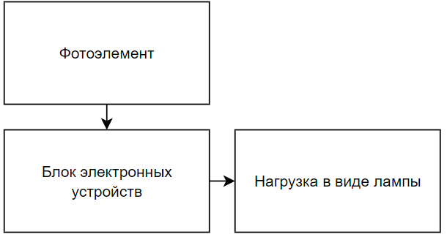

Рис. 1.1 – структурная схема системы уличного освещения.

Фотоэлементом может служить фоторезистор, фотодиод или, чаще, фотореле. Элемент отвечает за определение уровня освещённости на улице. В блоке электронных устройств могут находиться такие элементы, как реле времени, усилитель сигналов, ступени переключателя и т.д. Нагрузка может представляться не только лампой, а светодиодом или другим светоизлучающим компонентом.

Данная схема рассчитана на подключение к сети в 220V, что не подходит под данный тип курсового проекта, поэтому схема будет перепроектирована под сеть питания в 5V, что позволит намного упростить схему, позволив использовать низковольтные элементы без проектирования делителей и преобразователей напряжений.

## Фоторезисторы и фотодиоды

Фоторезисторы – это полупроводниковые элементы, изменяющие величину своего сопротивления в зависимости от облучённости светом. Данный элемент не имеет p-n перехода, поэтому обладает одинаковой проводимостью независимо от направления тока. В основном фоторезисторы применяются для индикации или отсутствия света, что может быть полезным в таких устройствах как: турникеты метро, проверка качественности продукции (прорыв бумаги), в медицине и т.д.

Фоторезисторы делятся на следующие виды: с внутренним фотоэффектом, с внешним фотоэффектом. При изготовлении первых применяются нелегированные вещества, такие как германий и кремний. В результате фотоны действуют на электроны и заставляют их двигаться, чем уменьшают сопротивление. Фоторезисторы с внешним фотоэффектом изготавливают из смешанных материалов, в которые входят легирующие добавки. Легирующие добавки создают перенасыщенную электронами зону сверху валентной зоны, поэтому нуждаются в небольшой энергии для осуществления перехода в проводимую зону.

Таким образом фоторезисторы в обоих случаях снижают сопротивление при попадании на них света. Стоит так же отметить, что зависимость от освещённости близка к линейной, но всё же логарифмическая. Пример приведён на рисунке 1.2:

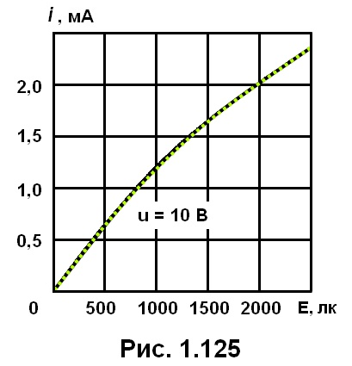

Рис. 1.2 – Люкс-амперная характеристика фоторезистора.

Так же стоит отметить, что длина волны так же оказывает влияние на чувствительность фоторезистора. Если длина волны выходит за пределы диапазона работы – то освещённость уже не оказывает влияния.

Фоторезисторы, в отличие от фотодиодов и фототранзисторов, обладают меньшей чувствительностью, благодаря отсутствию полупроводникового перехода. Однако фотодиоды обладают не только своими преимуществами, но и абсолютно другими функциями.

Фотодиоды – это полупроводниковый элемент, по своим характеристикам сходный диоду. Его обратный ток прямо зависит от интенсивности светового потока, падающего на него. Все фотодиоды состоят примерно из следующих частей:

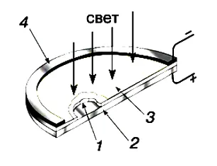

Рис. 1.3 – Устройство фотодиода.

1. Полупроводниковый переход
2. Положительный полюс
3. Светочувствительный элемент
4. Отрицательный полюс

При воздействии света, фотоны поглощаются с энергией, превышающей предельную величину, поэтому в n-области образуются пары носителей заряда - фотоносители.

Фотоносители в виде дырок осуществляют положительный заряд области «р» по отношению к области «n». В свою очередь электроны производят обратный заряд области «n», относительно области «р». Возникшая разность потенциалов называется фотоэлектродвижущей силой, и обозначается как «». Электрический ток же, возникающий в фотодиоде является обратным, и направлен от катода к аноду. Его величина напрямую зависит от освещённости.

В связи с этим у фотодиода образуются два режима работы: 1) режим фотогенератора, 2) режим фотопреобразователя. В работе первого фотодиоды используются вместо источников питания, который преобразует солнечный свет в электрическую энергию. Они являются основными частями солнечных батарей. Во втором режиме фотодиод подключается в схему с обратной полярностью, при этом применяются обратные графики вольтамперной характеристики при различных освещённостях.

## Реле

Реле – одно из наиболее используемых устройств, применяемых для автоматизации процессов. Является своеобразным автоматическим переключателем, который соединяет и разъединяет цепь при достижении необходимого значения или под воздействием внешнего. Реле обычно включается в схему тремя контактами: на основной вход подают нагрузку, первый выход является нагрузочным, второй – выходом в ноль.

По назначению реле бывают: 1) управления, 2) защиты, 3) сигнализации. Первое – простое реле, которое монтируется непосредственно в цепь с ролью включения или выключения определённых элементов. Реле защиты выполняют функции включения, отключения и защиты устройств, имеющих термические контакты. Реле сигнализации устанавливают в охранных системах.

По типу поступающего параметра: 1) реле тока, 2) напряжения, 3) частоты, 4) и другие.

* Реле тока, соответственно, реагирует на перепады тока и при необходимости отключают отдельную нагрузку или всю цепь.
* Реле напряжения реагирует на величину напряжения и включаются через трансформаторы напряжения. Используются для контроля фаз
* Реле частоты служат для контроля частоты переменного тока, в трёхфазных цепях.

Принцип работы реле основан на основе электромагнитных сил, возникающих в сердечнике при прохождении тока по виткам его катушки, вследствие чего контакты замыкаются и становятся проводником. Внутреннее устройство реле приведено на рисунке 1.4

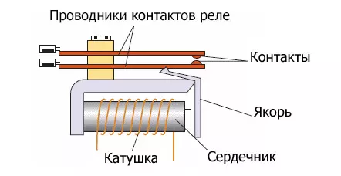

Рис. 1.4 – Внутреннее устройство реле.

В данной схеме понадобится реле тока, для разъединения цепи при большой освещённости и, работе устройства в режиме уличного освещения.

## 1.4 Обзор аналогов

Данные системы практически не существуют сами по себе, а являются частью систем умного дома или систем уличного освещения. Рассмотрим подробнее каждый из вариантов.

* Системы умного дома

Данные системы содержат комплекс довольно дорогих элементов, как в проектировании, так и во внедрении. Предположим, система для умного освещения должна состоять из: 1) контроллера освещения; 2) выключателя; 3) датчиков присутствия света; 4) системы управления умным освещением; 5) диммерных выключателей. И такая система сможет лишь измерять уровень освещения и исходя из этого выставлять какую-то освещённость в помещении. Затраты на эту систему будут колоссальными, а результат её работы будет минимальным. Данные системы эффективны лишь при наличии полного «умного дома», так что отдельно купить такую систему будет дорого и неэффективно.

* Системы уличного освещения

Такие системы повсеместно используются в фонарях уличного освещения, соответственно, вне помещений. Системы довольно просты в производстве и качественны, но не служат в обиходе людей в бытовых нуждах. Данные системы могли бы конкурировать с моим устройством, если бы были более гибкими и простыми в использовании и легко переносились.

Выявив главные минусы аналогов (в данном случае дороговизна разработки и непереносимость), выделить обязательные требования для данной разработки.

Устройство должно быть легко переносимым и дешёвым в разработке, а также функционирующим на длительном промежутке времени. Система адаптивного освещения должна легко настраиваться, устанавливаться на место использования и обслуживаться.

# РАЗРАБОТКА СТРУКТУРНОЙ СХЕМЫ

На данном этапе будет разработана и составлена структурная схема, в виде крупных блоков и связей между ними, на базе которых в дальнейшем будет строиться функциональная и принципиальная схема устройства.

Структурная схема должна состоять из блоков, обеспечивающих полную функциональность курсовой работы. В схеме будут обязательно использоваться следующие компоненты:

* Фоторезистор или фотодиод
* Транзистор
* Светодиод
* Подстроечный резистор

В связи с этим, данную схему следует разделить на блоки, полностью соответствующие данным компонентам (т.е. такие блоки, в которых будет использоваться каждый из компонентов). Схема разработанного устройства, представленного в приложении А, состоит из следующих блоков:

* Датчик освещённости
* Инвертор
* Нагрузка
* Устройство управления
* Усилитель

Стоит рассмотреть каждый блок в отдельности.

Датчик освещённости будет анализировать мощность света и будет строиться на фоторезисторе или фотодиоде. Нужен для непосредственного функционирования схемы и её взаимодействия с окружающей средой (в данном случае со светом). Его сигнал будет подаваться сразу на усилитель и на инвертор.

Инверторный блок нужен для указанного по заданию функционирования схемы. Так как датчик освещённости будет подавать сигнал, когда освещённость будет достигать какого-то уровня, и наоборот, не подавать сигнал, когда освещённость будет падать, то для освещённости в тёмное время суток нужен будет данный инвертор. В паре с блоком освещённости будут образовывать микроконтроллер, который посредством транзисторного ключа в будущем можно будет подключать к любым мощным схемам.

Усилитель будет использоваться для преобразования выходного сигнала в большую мощность, чтобы нагрузка потребляла больше мощности и, соответственно, светилась ярче. Данный блок будет использоваться по желанию или не использоваться вообще. Для корректного функционирования не обязателен.

Устройством управления будет служить ключом-выключателем схемы, который будет полностью контролировать подаваемое питание. Если же будет разрабатываться схема с возможностью переключения режимов (из режима работы уличного освещения в режим работы освещения с ручной подстройкой). Также в устройство управления будет входить подстроечный резистор, посредством которого будет происходит регуляция яркости освещения в зависимости от яркости в помещении.

Разрабатываемая схема предназначена для измерения освещённости и преобразования сигнала измерения в мощность света, соответственно, данное устройство будет полностью линейным, как и показано на структурной схеме. Большинство аналогов строиться по такому же принципу и обладают точно таким же функционалом. В данной схеме будет использоваться самый простой функционал с целью обеспечения контроля за уровнем освещённости в двух частях: микроконтроллерной и нагрузочной. К микроконтроллерной части относятся такие элементы как:

* Датчик освещённости
* Инвертор
* Устройство управления

Три данных блока смогут существовать самостоятельно и подключаться к абсолютно любым компонентам нагрузки. В последующем можно будет реализовать подключение данной схеме к высоковольтному напряжению с АЦП-преобразователем и подключением в розетку с переменным напряжением и последующим соединением с лампой. Однако в данном случае лампа представлена в блоке нагрузки в виде светодиода.

Данные блоки полностью обеспечивают функциональную составляющую курсового проекта, в связи с чем не будут заменяться в будущем. Так же стоит отметить, что данную схему можно было бы реализовать гораздо сложнее, использовав большее количество элементов, однако в данной отрасли простота является так же одним из важнейших качеств, которое учитывается при разработке схемы.

# РАЗРАБОТКА ФУНКЦИОНАЛЬНОЙ СХЕМЫ

Данный раздел пояснительной записки является основным разделом, дающим ключ к пониманию работы проектируемого устройства и исчерпывающую информацию об обработке цифровых и аналоговых сигналов согласно назначению устройства. Функциональная схема устройства представлена в приложении Б.

## 2.1 Датчик освещённости

Один из самых примитивных датчиков света является фоторезистор, который был рассмотрен в предыдущем разделе. Условно-графическое обозначение фоторезистора предоставлено на рисунке 2.1.

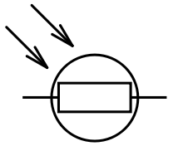

Рис. 2.1 – УГО фоторезистора.

Если его включить в цепь, то его сопротивление будет почти прямо пропорционально освещенности. Значит, он в полном смысле является люксметром. Так как данный элемент напрямую зависит от уровня света, соответственно нужно рассчитать, при какой освещённости какой уровень сопротивления будет у фоторезистора. Данная схема будет строиться на широко применяемом фоторезисторе MLG44. Однако следует учитывать спектральную чувствительность фоторезистора. Данный фоторезистор имеет максимальную чувствительность в красной и инфракрасной областях спектра. Это значит, что для применения такого типа ячейки в прецизионной фотометрии надо предусмотреть специальный сине-зеленый фильтр.

Технические характеристики фотодиода MLG4437 подробно описаны в таблице 2.1.

Таблица 2.1 – Технические характеристики MLG 4437.

|  |  |
| --- | --- |
| Характеристика | Значение |
| Максимальная подача напряжения, В | 150 |
| Рассеиваемая мощность, мВт | 90 |
| Диапазон рабочей температуры, °C | -30 ~ +70 |
| Сопротивление при освещённости в 100 лк, кОм | 1-2 |
| Сопротивление при освещённости в 10 лк, кОм | 5-10 |
| Сопротивление в полной темноте (0 лк), мОм | 1 |

Продолжение таблицы 2.1

|  |  |
| --- | --- |
| Максимальная длина волны, нм | 560 |

Так же можно использовать фоторезисторы MLG 44 следующей серии, но для этого стоит учитывать их сопротивление, которое будет повышаться в следующей серии. Одним из решений данной проблемы может служить использование усилительного каскада на транзисторах, ибо сопротивление данного фоторезистора слишком велико, чтобы подключать его в цепь. При данном фоторезисторе схема в режиме автомата уличного освещения просто не будет включаться, поэтому стоит разработать усилительный каскад хотя бы из двух транзисторов для увеличения напряжения хотя бы в полтора раза.

Примерно так будет выглядеть схема в дальнейшей реализации (рис. 2.2):

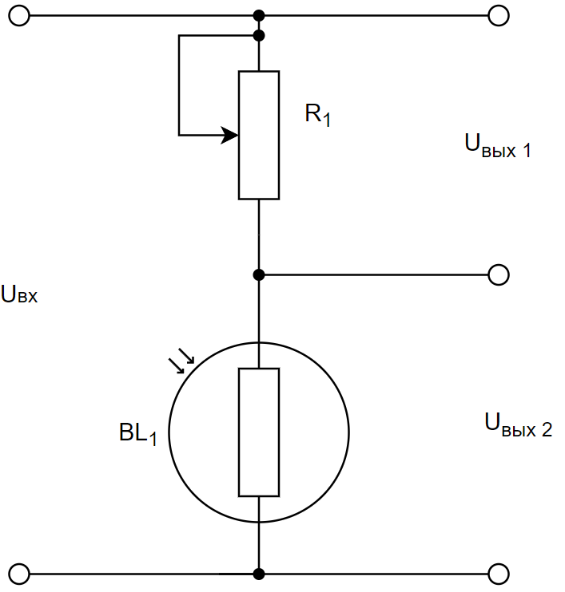

Рис. 2.2 – Схема фотометрического датчика на фоторезисторе.

Данная схема позволяет определять освещённость путём деления напряжения за счёт увеличения сопротивления на фоторезисторе и, тем самым, изменяя номинал и разрядность делителя напряжения. Для измерения напряжения на выводе стоит рассчитать отношение напряжений выхода ко входу. Для этого понадобится всего лишь знание закона Ома.

Резисторы подключены последовательно, соответственно их сопротивление равно:

Соответственно, сила тока равна: (2.1)

Выходное напряжение на делителе с подстроечным резистором будет равно: , или, используя формулу 2.1:

Так как данный выход обратно зависит от сопротивления, изменяющегося от света, то следует рассчитать второй вывод, и убедиться, что он будет положительно зависеть от фоторезистора:

Данное напряжение будет повышаться с увеличением сопротивления на фоторезисторе, соответственно, именно оно будет использоваться как выходное.

Приведём пример. Если изначально (при свете в 100 люкс) у фоторезистора будет сопротивление в 30 кОм и на подстроечном резисторе будет стоять сопротивление в 30 кОм, то напряжение UВЫХ 2 будет делиться на два и, соответственно, будет равно половине входящего. При темноте же сопротивление фоторезистора будет равно 300 кОм, и, соответственно, делитель напряжения будет работать в другой пропорции, а точнее 1:10. В данном случае напряжение UВЫХ 2 будет в 10 раз больше, чем UВЫХ 1. Соответственно, UВЫХ 2 будет являться нужным выводным напряжением.

Так же данный датчик можно построить на фотодиоде, используя операционный усилитель. Так как фотодиоды формируют ток короткого замыкания при высокой освещённости, его вывод можно было бы подключить к инверсному входу операционного усилителя, а нереверсивный вход можно подключить к земле. Примерная схема этого элемента выглядела бы так (рис. 2.3):

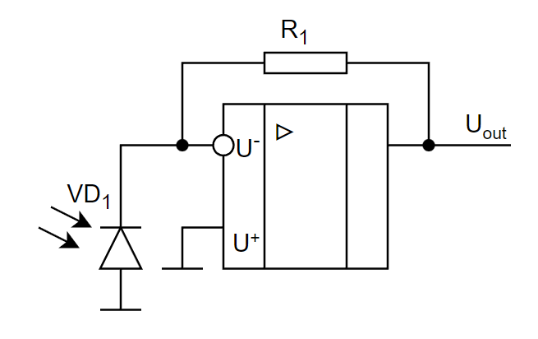

Рис. 2.3 – схема фотометрического датчика на фотодиоде.

Так как в данной схеме фигурирует обратная связь, то разность напряжения на входе усилителя всегда будет приближена к нулю, и, следовательно, фотодиод будет работать в режиме короткого замыкания. При этом входной ток усилителя будет иметь очень маленькую величину, что определяется очень высоким входным сопротивлением, а ток через резистор обратной связи равен по величине току фотодиода, но противоположен по направлению. Так же изменением номинала резистора R1 можно будет изменять диапазон измерения освещённости. Так как данная схема будет банально дороже и сложнее, лучше будет выбрать схему на фоторезисторе.